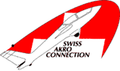
Swiss Akro Connection

Schnuppertage Modell-Segelkunstflug
für interessierte Piloten und Punktrichter

Hast du auch schon zugeschaut, wie Modellflugkollegen mit ihren Modellen Flugfiguren an den Himmel zeichnen? Möchtest du das auch versuchen oder möchtest du lernen, wie man diese Figuren als Punktrichter bewertet?

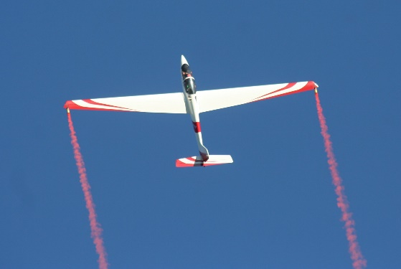
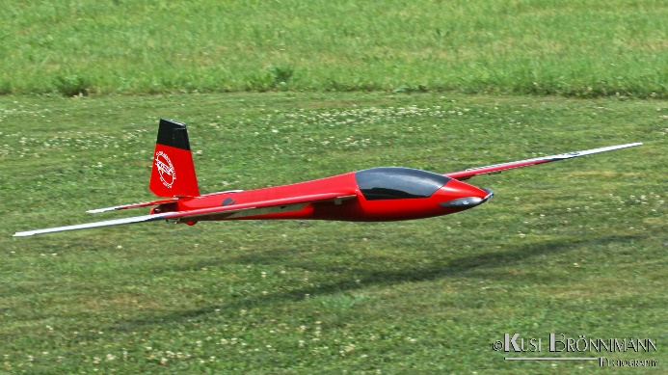

An einem Schnupperkurs, an dem aktive Akro-Piloten und Punktrichter anwesend sein werden, bieten wir dir Gelegenheit, diese spannende Modellflugsparte kennen zu lernen.

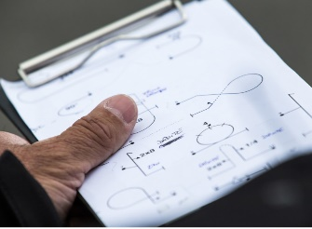
Versierte Piloten helfen dir auf dem Modellflugplatz bei der Einführung in das Figurenfliegen. Sie geben dir Tipps, wie auch du dich ohne Stress in den Segelkunstflug oder ans Punkten herantasten kannst. Du kannst mit fachkundiger Begleitung selber fliegen, fliegen am Doppelsteuer (Lehrer-Schüler-Modus), auf dem Punktrichterstuhl Platz nehmen oder einfach nur zuschauen.

Wir haben folgende zwei Termine vorgesehen:
Samstag, 10. August 2024 10h-16h MG Amriswil
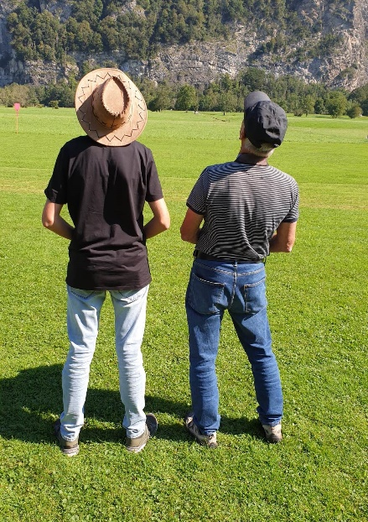
Anmeldung:
https://modellflug.ch/events.aspx?Event=7491&lang=DE
Samstag, 12. Oktober 2024 10h-16h Region West
Anmeldung: https://modellflug.ch

Mehr Infos zu Modell-Segelkunstflug findest du auf den
Seiten www.swissakro.ch und www.modellflug.ch

Die Anlässe wird durch Mitglieder der «Swiss Akro
Connection» organisiert und durchgeführt.

